## 预测卷1

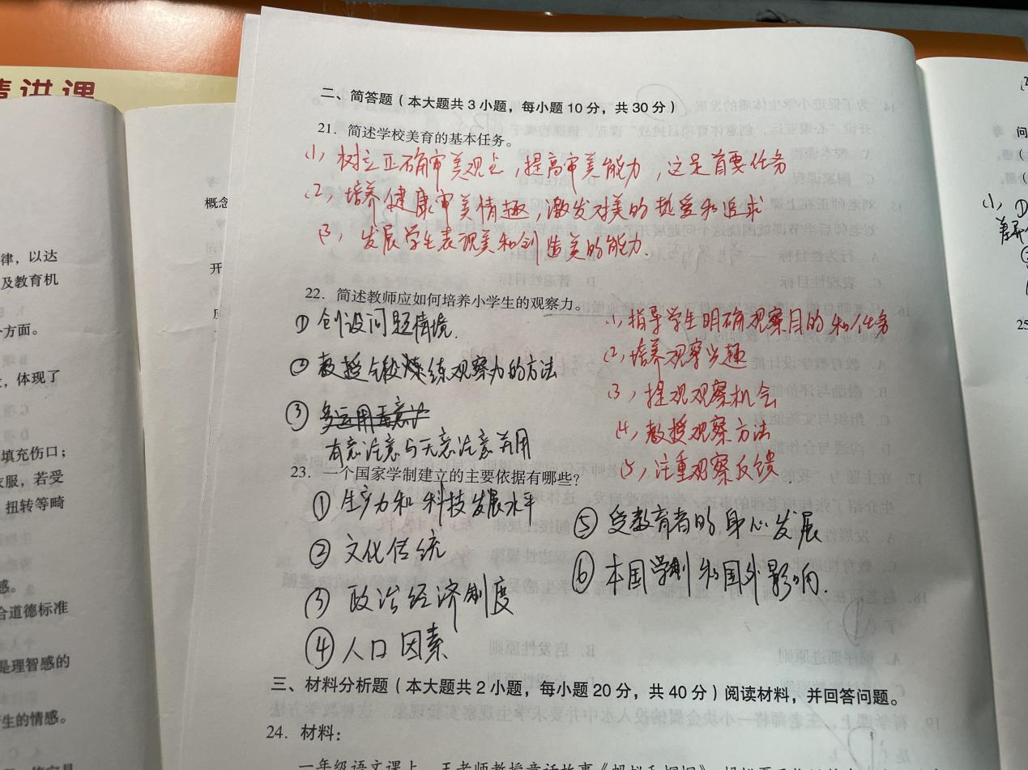

1. 美育基本任务

▲树立、提高、培养、激发、发展

1. 树立正确审美观点，提高审美能力
2. 培养健康的审美观，激发对美的渴望
3. 发展表现和创造美的能力
4. 国家的学制建立依据是？

▲社会因素+人+外国学制影响

1. 生产力和经济水平
2. 人口因素
3. 文化传统
4. 政治经济制度
5. 人的身心发展因素
6. 外国学制对本国学制的影响

## 预测卷2

简述学校德育说服法及其要求

▲乘机兴趣

说服法：摆事实，讲道理，通过说的方式进行

1. 乘：以诚待人
2. 机：注意时机
3. 兴：注意时机和目的
4. 趣：富有趣味性

## 预测卷3

12.

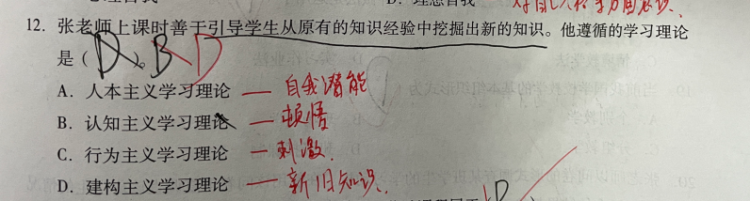

人本主义——自我的潜能（罗杰斯）

认知主义——顿悟；依赖于原有的认知结构和当前情境刺激（苛勒、托尔曼、布鲁纳）

行为主义——一定条件下形成刺激与反应的联结从而获得新经验（巴甫洛夫、桑代克、斯金纳）

建构主义——把现有的知识作为新知识的生长点

21.能力发展的差异

1.发展水平的差异：主要体现在智商上，有人高有人低，大多数是中等智力水平

2.类型差异：构成能力的因素存在质的差异，主要表现在抽象思维、知觉、想象上

3.表现时期的差异：有人早期显露能力，有人大器晚成

22.课程内容三种表现形式

1.课程计划：课程设置和编排的总体规划，是国家出台的针对教学工作的指导性文件

2.课程标准：规定了教学的目的，是教材编写、评价、命题的指导性文件

3.教材：学生的学习材料，老师的授课依据

1. 创造性的基本特征
2. 流畅性：在单位时间内产生不同观念的数量的多少
3. 独特性：与众不同
4. 变通性：随机应变

25.

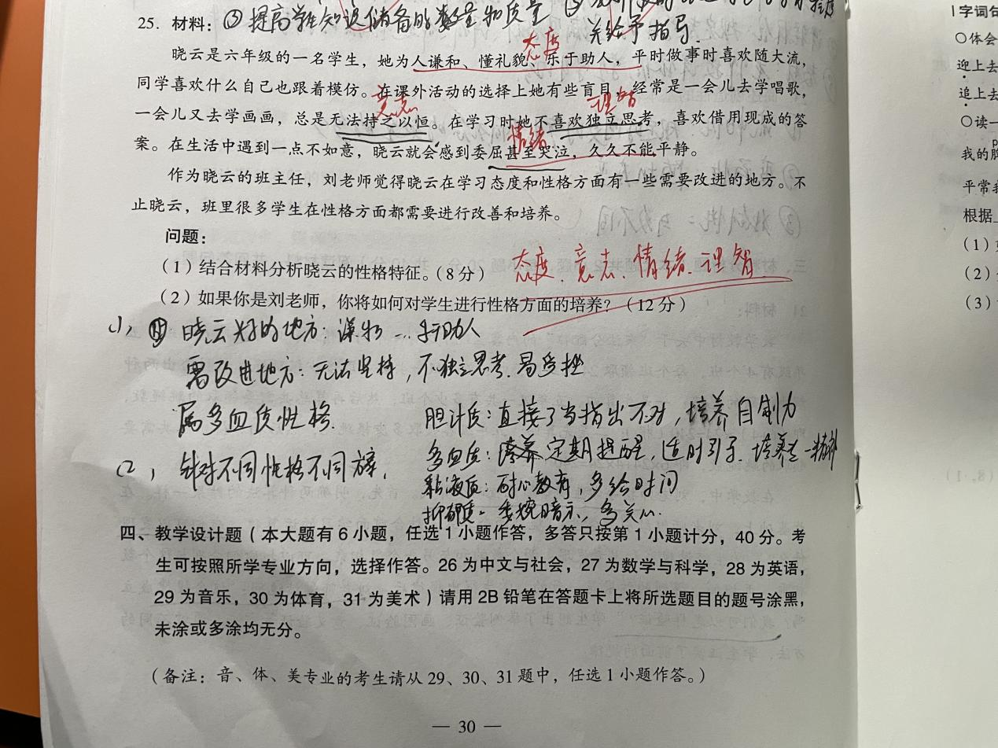

1. 性格从4个角度入手：对人态度、意志力、理智性、自身情绪
2. 从上面4个角度针对性的提出意见

## 预测卷4

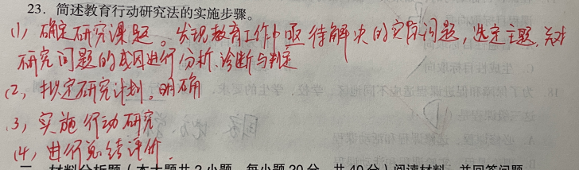

行动研究法步骤：

1. 确定研究课题
2. 拟定研究计划
3. 实施研究行为
4. 进行总结评价

▲跟综合实践活动开展步骤类似：确定主题、制定方案、组织实施、交流总结

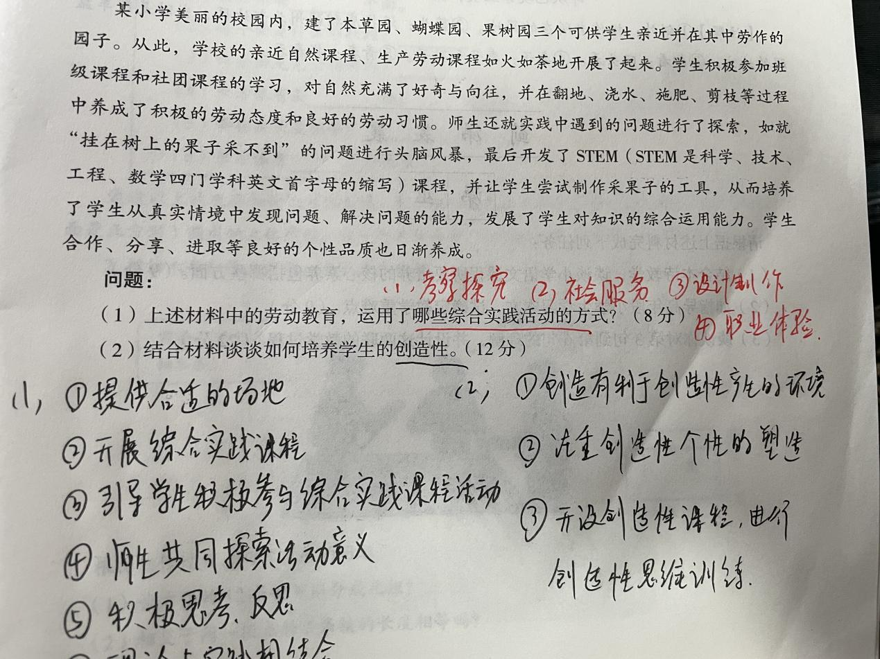

综合实践活动方式：

1. 考察研究：学生基于自身兴趣，在教师的知道下，从自然、社会和学生自身生活中 选择和确定研究主题，开展研究性学习，在观察、记录和思考中，主动获得知识，分析 并解决问题的过程，
2. 社会服务：学生在教师指导下，走出教室，参与社会活动，以自己的劳动满足社会 组织或他人的需要。
3. 设计制作：学生运用各种工具、工艺进行设计，并动手操作，将自己的创意、方案 付诸实践，转化为成品的过程。
4. 职业体验：学生在劳动过程中体验职业角色的过程。

## 预测卷5

1. 建构主义学习观
2. 主动性——学生不是由教师向学生传递知识，学生不是被动吸收而是信息的主动建构者
3. 合作性——学习不是单独在头脑中的活动，而是在参与社会活动与合作互动中完成的
4. 情境性——知识不可脱离活动情境而抽象存在，应与社会实践活动相结合

24.心理辅导基本原则

1.面向全体学生

2.预防与发展相结合

3.尊重与理解学生

4.学生主体性

5.个别化对待

6.整体性发展

## 2021上小学

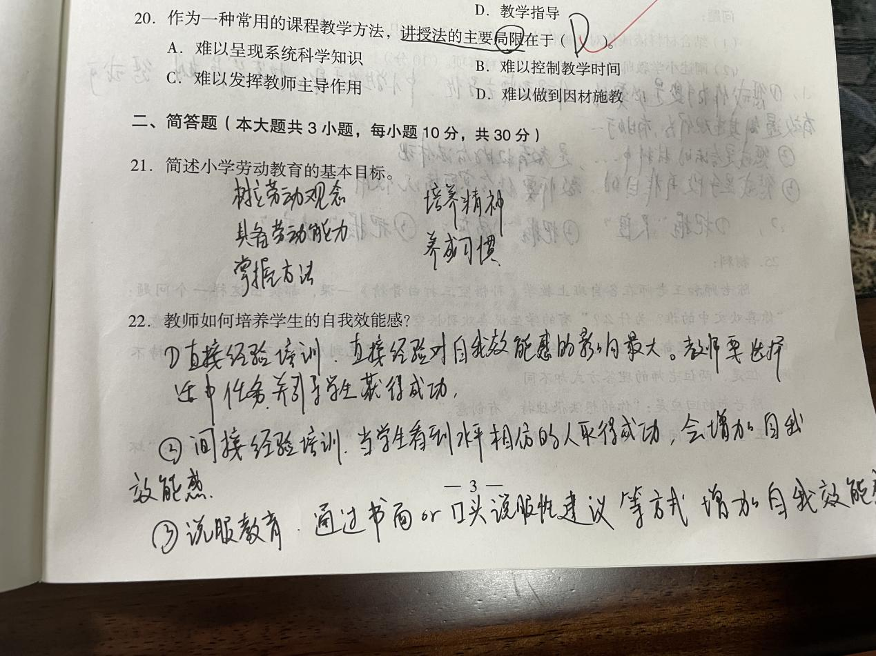



1. 导向与激励
2. 诊断与改进
3. 反馈与调节
4. 管理与教育

## 2020下小学

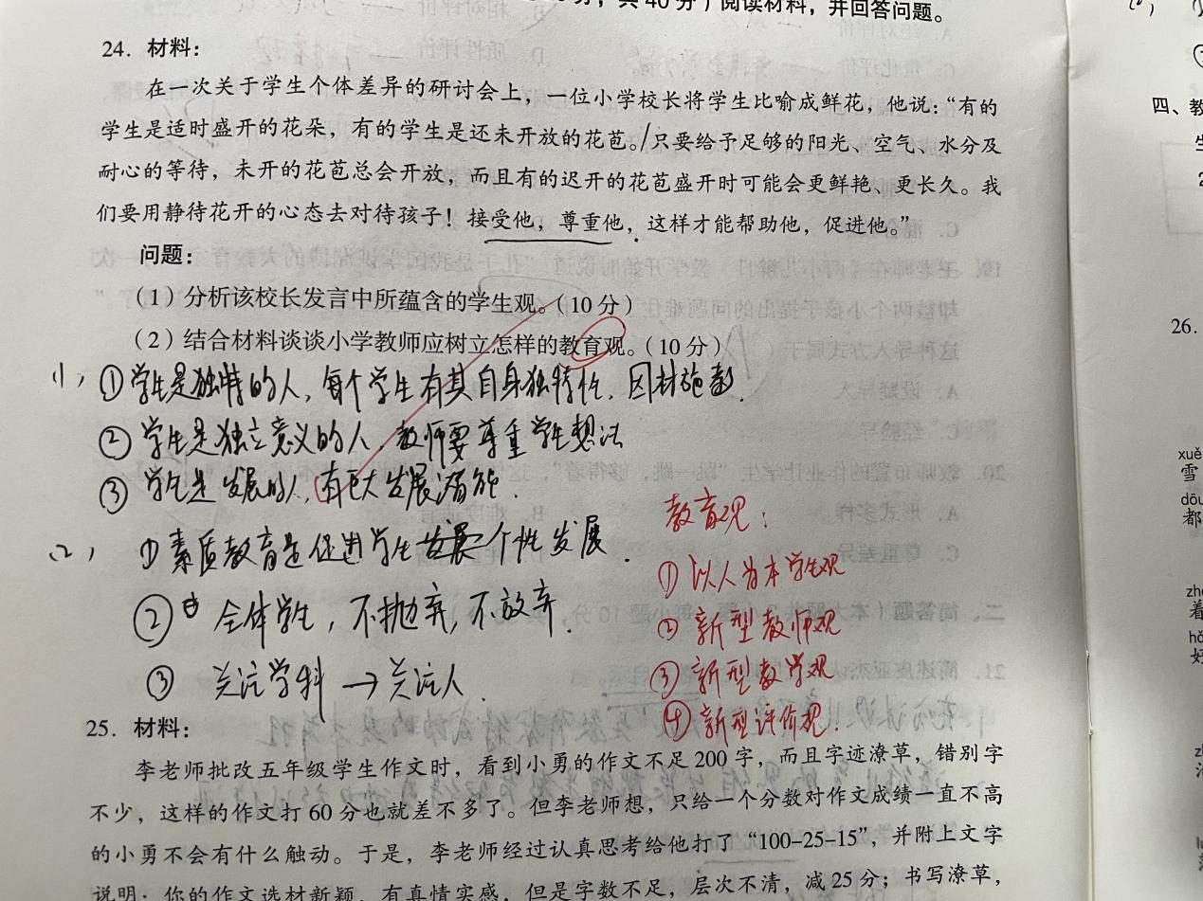

教育观要统统考虑到

1. 学生观 2.教师观 3.教学观 4.评价观

25.

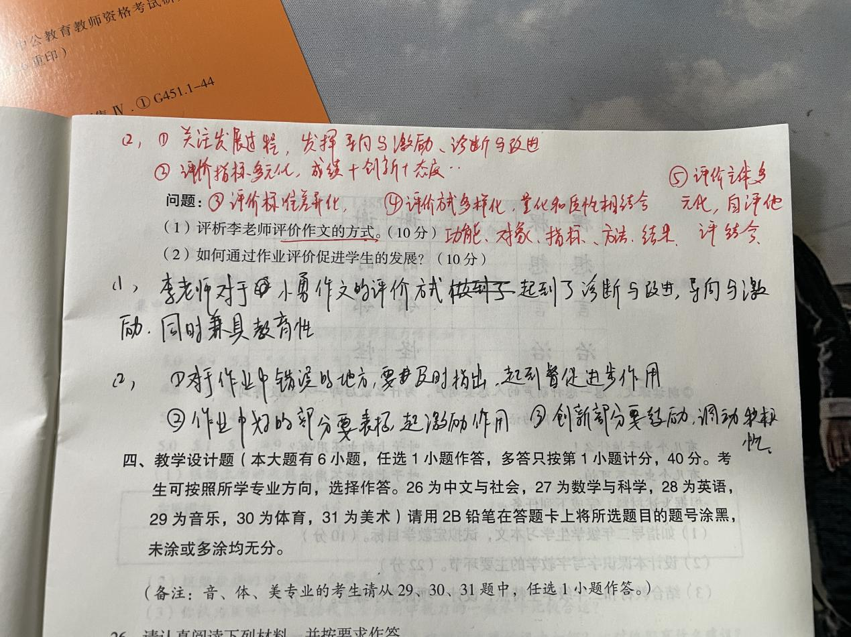

1. 评价从——功能、对象、指标、方法、结果 入手
2. 评价促进方式：
3. 关注发展的过程——发挥导向与激励、诊断与改进功能
4. 评价指标多元化——成功+创新+态度
5. 评价标准差异化——关注学生差异性
6. 评价方式多样化——量化和质性结合
7. 评价主体多元化——自评+他评

## 2019下小学

15.

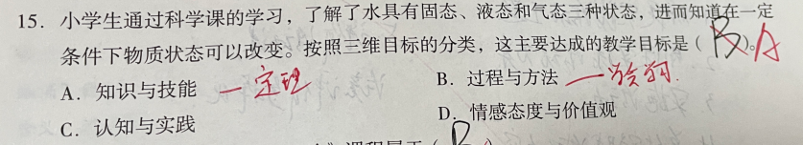

教学目标三个维度:

1. 知识与技能——学科基础知识与和基本技能的获得
2. 过程与方法——了解和体验问题探究的过程和方法，并初步掌握发现问题、思考问 题和解决问题的方法，学会学习
3. 情感态度与价值观——形成积极的学习态度，健康向上的人生态度，具有科学精神 和正确的的世界观、人生观

25.

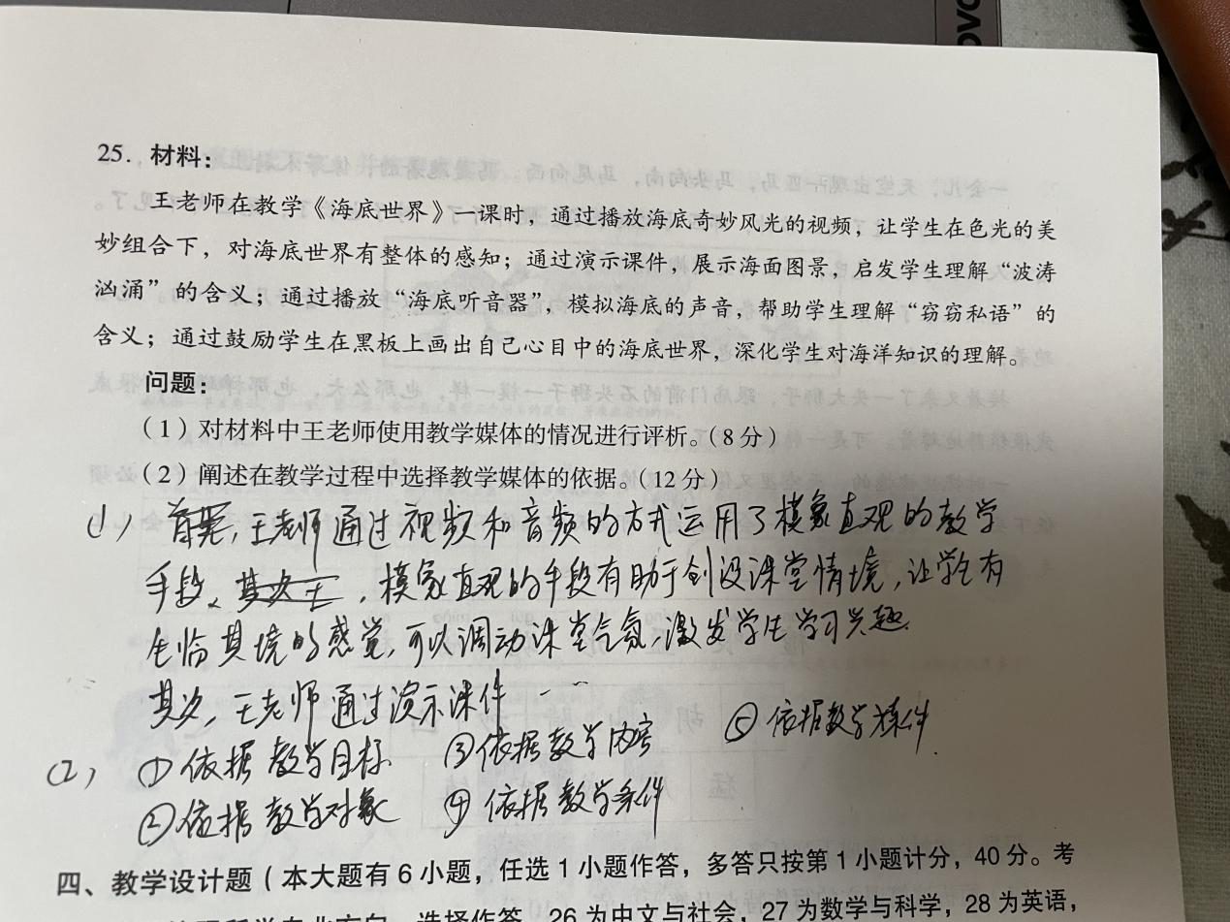

选择教学媒体的依据

1. 依据教学目标：为了达到不同的教学目标需使用不同的媒体
2. 依据教学对象：根据学生的年龄特征、心理特征去选择媒体
3. 依据教学内容：不同学科不同媒体
4. 依据教学条件：因地制宜
5. 依据媒体特征：不同媒体有不同适用性，要扬长避短综合应用

## 信息科技预测真题3

37.

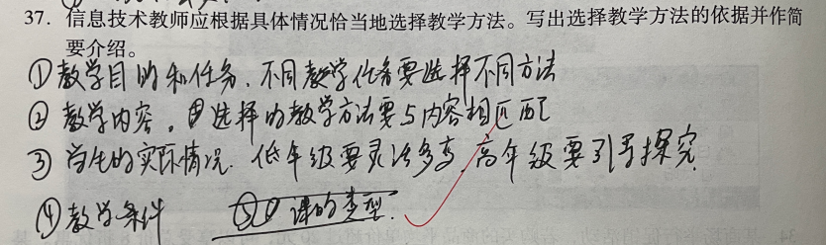

选择教学方法的依据和简介

1. 教学目的和任务——不同教学任务要不同方法，方法要适合目的和任务。例如 为了培养学生实际技能要用实验法
2. 教学内容——知识内容要选择不同的教学方法。例如office办公要选演示法
3. 教学条件——包括教师自身条件，学校硬件条件等
4. 学生实际情况——低年级要灵活多变有趣味性，高年级要引导他们探究问题

38.

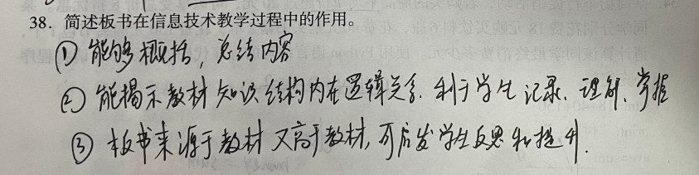

板书在教学过程中的作用

1. 概括总结内容
2. 揭示教材知识结构内在逻辑，利于学生记录、理解和掌握
3. 板书来源于教材又高于教材，可启发学生反思和提升

## 2019上小学

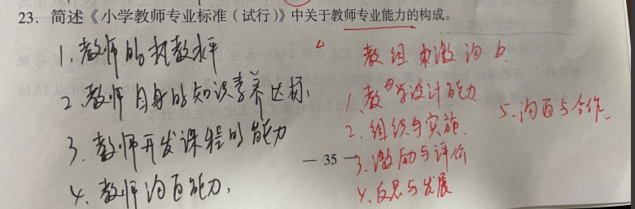

教、组、激、沟、反

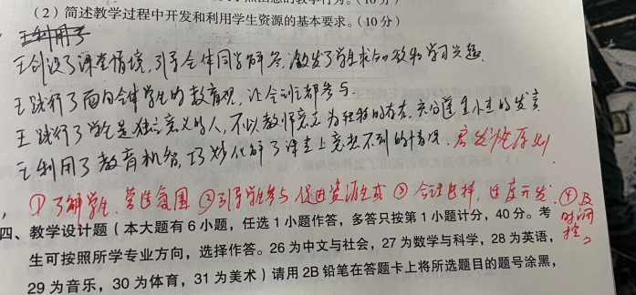

开发和利用学生资源

1. 了解学生、营造氛围
2. 引导学生参与，促进资源生成
3. 合理选择，适度开发
4. 及时调控